

**РЕСПУБЛИКА ДАГЕСТАН БУЙНАКСКИЙ РАЙОН МКОУ ВАНАШИНСКАЯ ООШ**

____________________________________________________________________________

**368211, Республика Дагестан, Буйнакский район, с. Ванаши**

**Отчёт о проведении единого урока (дня) посвящённого 73 годовщине в Великой Отечественной войне**

**МКОУ Ванашинская ООШ**

9 апреля 2018 года в МКОУ Ванашинская ООШ прошёл единый урок, посвящённый Победе в Великой Отечественной войне 1942-1945 годов.

Для проведения урока были выбраны соответствующие возрасту формы и методы военно-патриотической работы:

**Среди учащихся 1-2х классов** – кл.час «Никто не забыт ничто не забыто.» Охват 12уч. Ответственные: Акаева М.А. Сунгурова З.М.

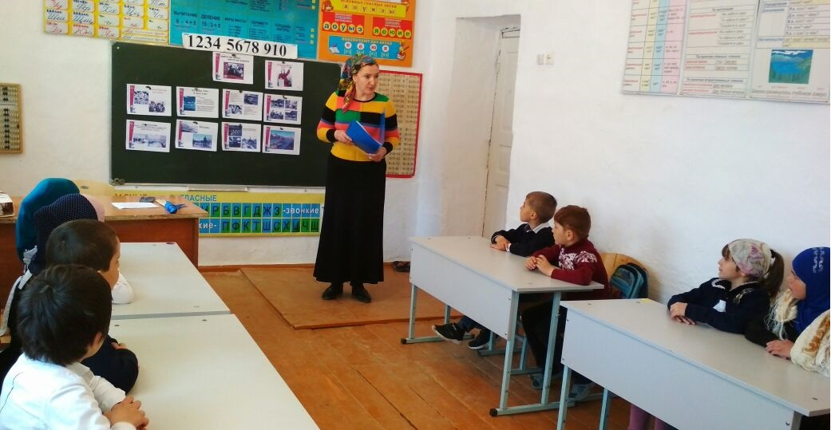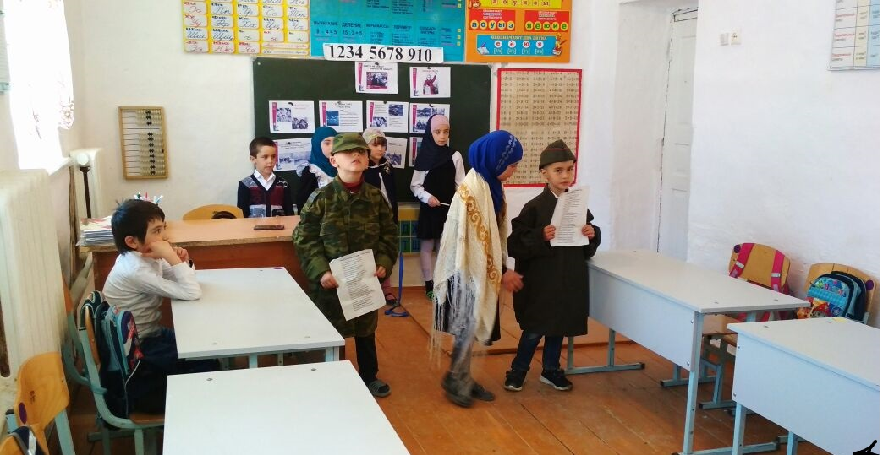

**Среди 3-4 классов -** кл.час «Пусть поколения знают и помнят.» с использованием мультимедийной презентацией героях ВОВ Охват 12уч. Ответственные: Мутуева А.М. Курбанова Л.Т.

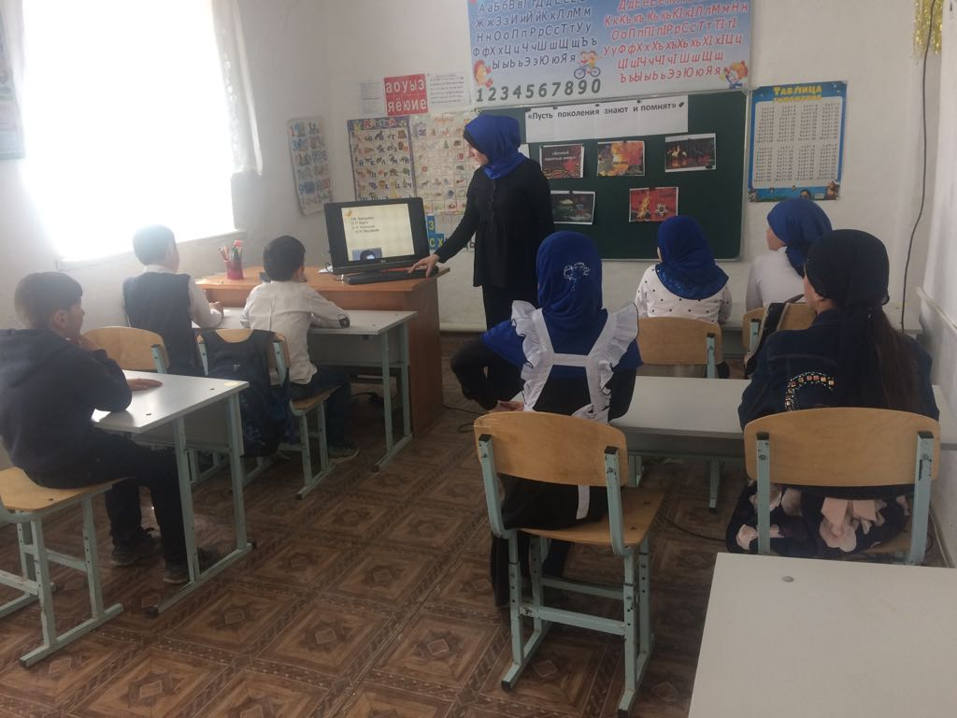

**Среди 5-9 кл.**- учителем истории Бурасановым Ю.Б. был проведен урок «Сороковые, роковые», где использовались фрагменты документально-художественного видеофильма ВОВ. Охват 26уч.

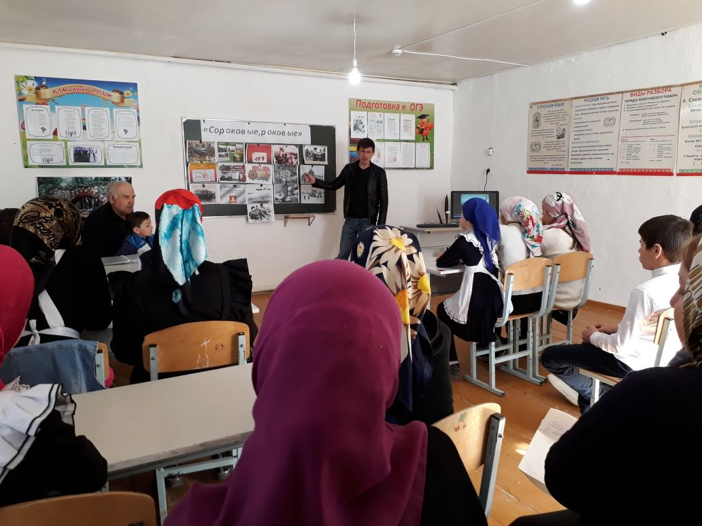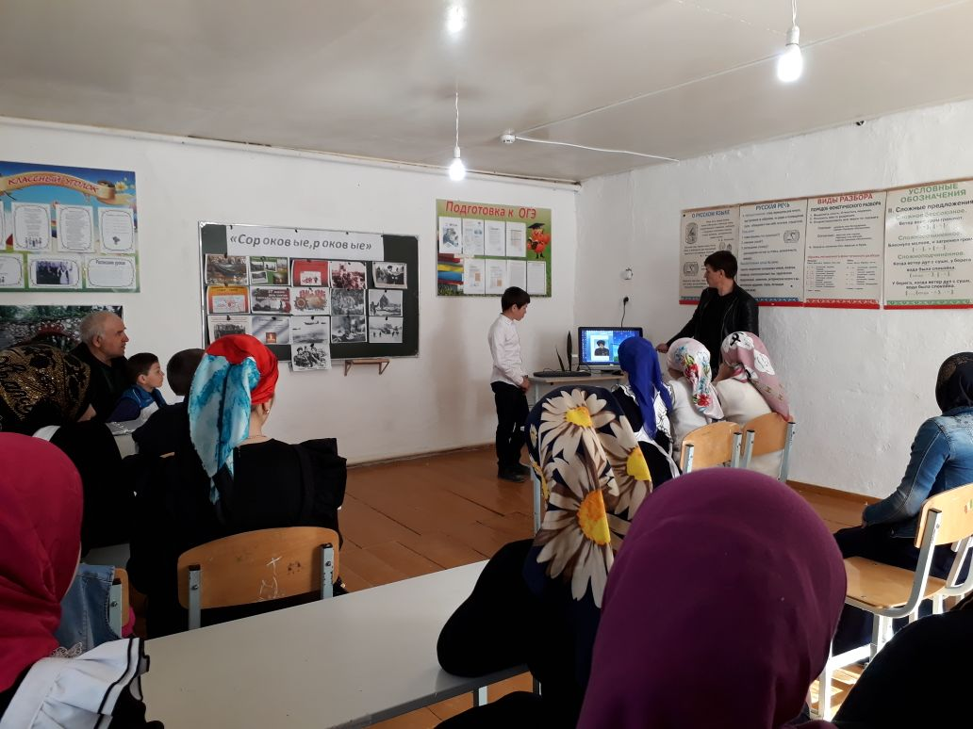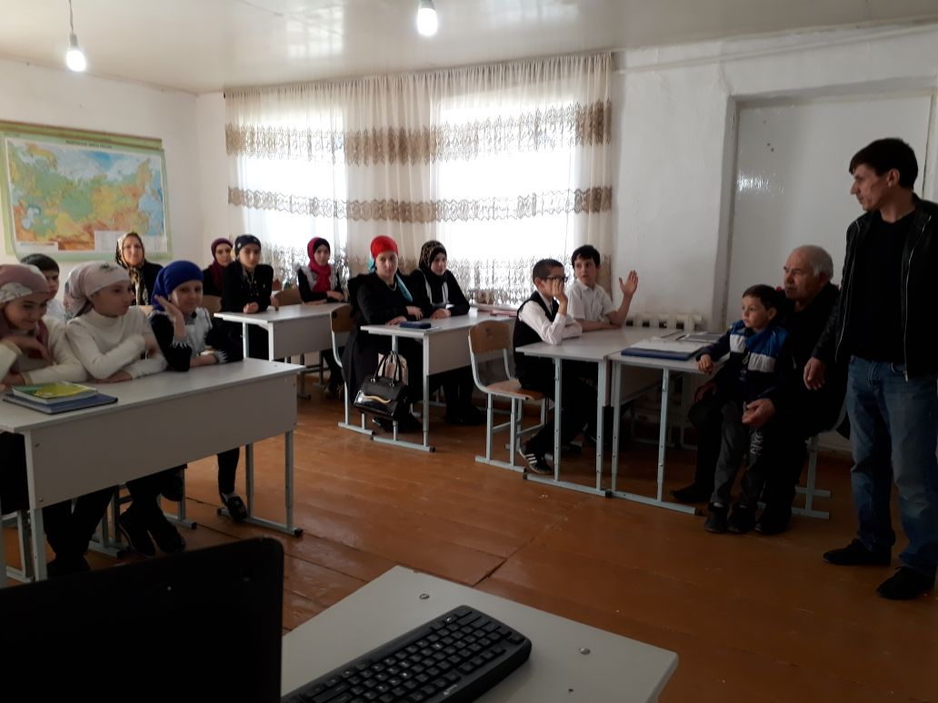

Зам по ВР____________________Сунгурова З.М.